Схема водоснабжения и водоотведения
Вознесенского сельского поселения
Сосновского района Челябинской области

СОДЕРЖАНИЕ
ВВЕДЕНИЕ 3
1. ПАСПОРТ СХЕМЫ 5
2. ОБЩИЕ ПОЛОЖЕНИЯ 7
2.1. Общие сведения о Вознесенскомсельском поселении 7
2.2. Общая характеристика систем водоснабжения и водоотведения 7
3. СХЕМА ВОДОСНАБЖЕНИЯ 11
3.1. Технико-экономическое состояниецентрализованных систем водоснабжения 11
3.2. Направления развития централизованных систем водоснабжения 17
3.3. Существующие балансы водоснабжения и потребления 17
3.4. Перспективное потребление коммунальных ресурсов в схеме водоснабжения 20
3.5. Предложения по строительству, реконструкции и модернизации объектов централизованных систем водоснабжения 23
3.6. Экологические аспекты мероприятий по строительству и реконструкции объектов централизованной системы водоснабжения 25
3.7. Оценка объёмов капитальных вложений в строительство, реконструкцию и модернизацию объектов централизованных систем водоснабжения 26
4. СХЕМА ВОДОТВЕДЕНИЯ 28
4.1. Существующее положение в сфере водоотведения 28
4.2. Балансы сточных вод в системе водоотведения 29
4.3. Прогноз объёма сточных вод 30
4.4. Предложения по строительству, реконструкции и модернизации объектов централизованной системы водоотведения 32
4.5. Экологические аспекты мероприятий по строительству и реконструкции объектов централизованной системы водоотведения 32
4.6. Оценка потребности в капитальных вложениях в строительство, реконструкцию и модернизацию объектов централизованной системы водоотведения 33
5. ОЖИДАЕМЫЕ РЕЗУЛЬТАТЫ ПРИ РЕАЛИЗАЦИИ МЕРОПРИЯТИЙ ПРОГРАММЫ 34
Приложение. Паспорта буровых скважин на воду

ВВЕДЕНИЕ
Схема водоснабжения и водоотведения Вознесенского сельского поселения на период до 2024 года разработана на основании следующих документов:
- технического задания, утверждённого Постановлением Главы администрации Вознесенского сельского поселения Сосновского района Челябинской области;
- федерального закона от 07.12.2011 №416-Ф3 (ред. от 30.12.2012) «О водоснабжении и водоотведении»;
- постановления Правительства РФ от 05.09.2013 г. №782 «О схемах водоснабжения и водоотведения»;
- водного кодекса Российской Федерации.
Схема включает мероприятия, направленные на создание и развитие централизованных систем водоснабжения и водоотведения, повышение надёжности функционирования этих систем и обеспечивающие комфортные и безопасные условия для проживания людей в Вознесенском сельском поселении Сосновского района Челябинской области.
Мероприятия охватывают следующие объекты системы коммунальной инфраструктуры:
- в системе водоснабжения – насосное оборудование, магистральные и уличные сети водопровода;
- в системе водоотведения – сети водоотведения, насосное оборудование, канализационные очистные сооружения.
Схема предусматривает повышение качества предоставления коммунальных услуг для населения и создания условий для привлечения средств из внебюджетных источников для модернизации объектов коммунальной инфраструктуры.
Схема включает:
- паспорт схемы;
- пояснительную записку с кратким описанием существующих систем водоснабжения и водоотведения Вознесенского сельского поселения и анализом существующих технических и технологических проблем;
- предложения по решению обнаруженных проблем, описание ожидаемых результатов реализации мероприятий схемы;
- перечень мероприятий по реализации схемы водоснабжения и водоотведения, срок реализации схемы и её этапы;
- обоснование финансовых затрат на выполнение мероприятий с распределением их по этапам работ, обоснование потребности в необходимых финансовых ресурсах;
- основные финансовые показатели схемы.

1. ПАСПОРТ СХЕМЫ
Наименование:
Схема водоснабжения и водоотведения Вознесенского сельского поселения Сосновского района Челябинской области.
Инициатор проекта (муниципальный заказчик):
Глава администрации Вознесенского сельского поселения.
Местонахождение объекта:
Россия, Челябинская область, Сосновский район, Вознесенское сельское поселение.
Нормативно-правовая база для разработки схемы:
- Федеральный закон от 07.12.2011 г. N 416-Ф3 (ред. От 30.12.2012) «О Водоснабжении и водоотведении»;
- СП 31.13330.2012 «Водоснабжение. Наружные сети и сооружения» Актуализированная редакция СНИП 2.04.02.-84* Приказ Министерства регионального развития Российской Федерации от 29 декабря 2011 года № 635/14;
- СП 32.13330.2012 «Канализация. Наружные сети и сооружения». Актуализированная редакция СНИП 2.04.03-85* Утверждён приказом Министерства регионального развития Российской Федерации (Минрегион России) от 29 декабря 2011 г. № 635/11 и введён в действие с 01 января 2013 г.
Цели схемы:
- развитие систем централизованного водоснабжения и водоотведения для существующего и нового строительства жилищного фонда в период до 2024 г.;
- увеличение объёмов производства коммунальной продукции, в частности, оказания услуг по водоснабжению и водоотведению при повышении качества оказания услуг, а также сохранение действующей ценовой политики;
- улучшение работы систем водоснабжения и водоотведения;
- повышение качества питьевой воды;
- обеспечение надёжного водоотведения, а также гарантируемая очистка сточных вод согласно нормам экологической безопасности и сведение к минимуму вредного воздействия на окружающую среду.
Способ достижения поставленных целей:
- реконструкция существующих водозаборных узлов;
- установка очистных сооружений;
- строительство водопроводных сетей, обеспечивающих возможность постоянного водоснабжения Вознесенского сельского поселения в целом;
- прокладка новых канализационных сетей в не канализованных районах Вознесенского сельского поселения;
- реконструкция существующих канализационных сетей и установка канализационных очистных сооружений;
- установка приборов учёта;
- снижение вредного воздействия на окружающую среду.
Этапы реализации схемы
- Прокладка водопроводов для обеспечения водой территории с существующей и новой застройкой;
- Поэтапная перекладка существующих канализационных и водопроводных сетей;
- Строительство новых канализационных насосных станций;
- Прокладка напорных линий от канализационных насосных станций до самотёчных коллекторов.
- Реконструкция существующих водозаборных узлов;
- Установка очистных сооружений.
Ожидаемые результаты от реализации мероприятий схемы
1. Повышение качества предоставления коммунальных услуг;
2. Реконструкция и замена устаревшего оборудования и сетей;
3. Увеличение мощности систем водоснабжения и водоотведения;
4. Улучшение экологической ситуации на территории сельского поселения;
5. Создание коммунальной инфраструктуры для комфортного проживания населения, а также дальнейшего развития сельского поселения.

2. ОБЩИЕ ПОЛОЖЕНИЯ

2.1. Общие сведения о Вознесенском сельском поселении
Вознесенское сельское поселение входит в состав Сосновского района Челябинской области. Поселение расположено на юго-востоке района и находится вблизи областного центра – г. Челябинска. Удалённость от районного центра – с. Долгодеревенского – составляет 88 км. Рядом с населёнными пунктами расположено оз. Синеглазово.
В настоящее время на территории поселения располагаются 3населённых пункта:
- п. Вознесенка;
- п. Полевой;
- п. Глинка.
Административным центром поселения является п. Вознесенка. Карта поселения представлена на рисунке 2.1.
Общая площадь населённых пунктов составляет 240 га. На территории поселений расположены МОУ Вознесенская ООШ, МОУ Полевская СОШ, детский сад, клуб, фельдшерско-акушерский пункт и амбулатория, четыре магазина розничной торговли.
Общая численность населения составляет 3050 человек. Основная часть населения проживает в п. Вознесенка и п. Полевой – около 1200 и 1800 человек соответственно. В п. Глинка проживает около 50 человек. Распределение численности населения представлено на рисунке 2.2.
Ожидается увеличение количества жителей поселения, которое обусловлено спросом на частные загородные дома. В связи с этим, на отдельных территориях сельского поселения планируется индивидуальная современная застройка.

2.2. Общая характеристика систем водоснабжения и водоотведения
Основным источником водоснабжения в Вознесенском сельском поселении являются артезианские скважины
На территории Вознесенского сельского поселения имеется 4 рабочих артезианских скважины, колодцы и колонки. Централизованное водоснабжение имеется в п. Вознесенка и п. Полевой, водопроводная сеть достаточно разветвлённая. Все объекты централизованных систем водоснабжения являются муниципальной собственностью поселения.
Водоснабжение в п. Глинка осуществляется из небольших скважин, обустроенных жителями.
Водоподготовка и водоочистка как таковые отсутствуют, потребителям подаётся исходная (природная) вода, что может отрицательно сказываться на здоровье человека.
В п. Вознесенка и п. Глинка системы канализации отсутствуют, для водоотведения используются выгребные ямы, из которых производится периодическая откачка. Централизованная система водоотведения функционирует в п. Полевой.
Собственные канализационные очистные сооружения на территории поселения отсутствуют. Сточные воды по канализационным самотечно-напорным сетям сбрасываются в искусственные отстойники. Система канализации находится в неудовлетворительном состоянии, что влечёт за собой ухудшение экологической обстановки.
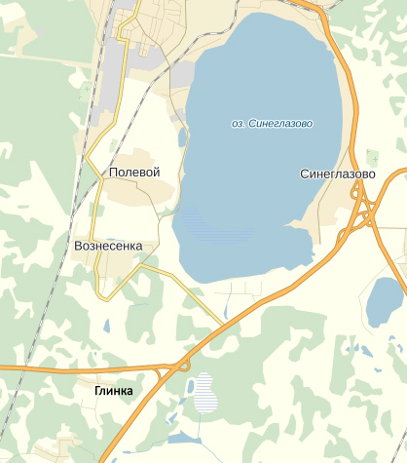
Рисунок 2.1 – Карта Вознесенского сельского поселения
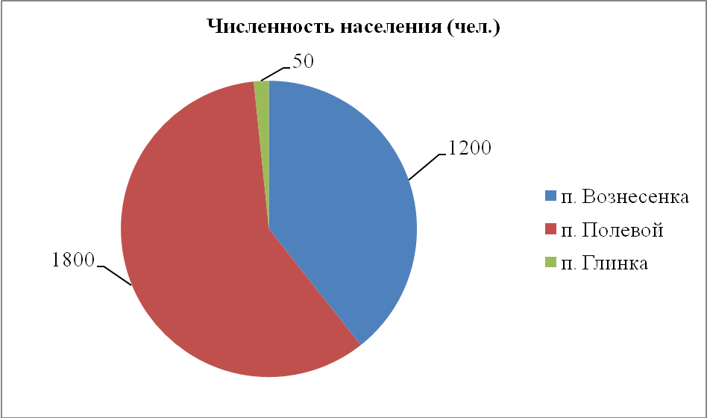
Рисунок 2.2 – Распределение численности населения по населённым пунктам

3. СХЕМА ВОДОСНАБЖЕНИЯ

3.1. Технико-экономическое состояние централизованных систем водоснабжения
Водоснабжение как отрасль играет огромную роль в обеспечении жизнедеятельности сельского поселения и требует целенаправленных мероприятий по развитию надёжной системы хозяйственно-питьевого водоснабжения.
В настоящее время основным источником водоснабжения Вознесенского сельского поселения являются артезианские воды. В состав водозаборных сооружений входят насосные станции и разводящие водопроводные сети.
На скважинах установлены погружные насосы различной мощности. Основные данные по существующим водозаборным узлам и скважинам, их месторасположение и характеристика представлены в таблице 3.1.
В п. Вознесенка организована централизованная система водоснабжения, включающая в себя две артезианские скважины и систему водопроводных труб.
Технологическая зона водоснабжения охватывает северную и западную части посёлка – водопроводом оборудованы ул. Большая, ул. Солнечная, ул. Новая. Кроме этого сети подведены к зданиям школы и детского сада расположенным на ул. Школьной. В целом покрытие территории посёлка водопроводными сетями достаточно небольшое, основная часть территории водопроводными сетями не оборудована.
В настоящее время в населённом пункте функционирует скважина, расположенная на ул. Привокзальной (скважина №4). Глубина скважины составляет 36 м, дебит скважины – 2,3 л/с. В скважине установлен насос производительностью 6,3 м³/ч, эксплуатационный водоносный горизонт – 20 м. (паспорт скважины представлен в приложении). Водонапорные башни в системе отсутствует, вода из скважины, перекачиваемая насосом, поступает непосредственно потребителю. Автоматического управления насосной установкой не предусмотрено, выполняется ручное регулирование работой насоса в зависимости от давления, требуемого для снабжения потребителей водными ресурсами в необходимом объёме.
Протяжённых водопроводных сетей, питаемых скважиной, составляет 4800 м. Водопроводные сети отходят от скважины на ул. Привокзальной и далее проходят по ул. Солнечной, ул. Новой, ул. Большой. Водопровод состоит из пластиковых труб диаметрами 100-110 мм.
Ремонтные работы в сетях водоснабжения в п. Вознесенка проводились в 2009-2010 гг.: за этот период были проведена полная замена водопроводной сети. В 2011 г. часто происходили аварийные ситуации в работе насосного оборудования, в связи с этим была проведена замена насоса.
В 2013 г. на юге посёлка была пробурена новая скважина с целью организации водопроводных сетей по ул. Школьной. Данная скважина в настоящий момент не эксплуатируется. Перспективное развитие системы водоснабжения предусматривает установку насосов на скважине и сооружение водонапорной башни. Также в планах развития системы водоснабжения продление водопровода по ул. Большой в восточной направлении и прокладка сетей по ул. Лесной.
Расположение водопроводных сетей на территории посёлка и планы по их расширению представлены на рисунке 3.1. Красными линиями показаны участки водопровода, подлежащие замене и участки, которые прокладка которых запланирована на 2014 г.
В п. Полевой также функционирует централизованная система водоснабжения. Она включает в себя три насосные станции, расположенные на артезианских скважинах и трубопровод, проходящий практически по всем улицам посёлка.
Основным источником воды является скважина №1, расположенная к юго-западу на расстоянии около 800 м от посёлка. Глубина скважины составляет 61 м, дебит – 6,4 л/с. Скважина оборудована безбашенной насосной установкой, эксплуатационный водоносный горизонт – 42 м. Паспорт на скважину представлен в приложении. На скважине работает погружной насос производительность 25 м³/ч, организовано автоматическое частотное регулирование данным насосом в зависимости от требуемого напора. Также для насосной установки и системы автоматики предусмотрено резервное электроснабжение, повышающее надёжность и бесперебойность работы системы.
Протяжённость водопроводных сетей, отходящих от скважины, составляет 20,2 км. Водопровод проходит по всем улицам посёлка (по некоторым частично). В системе водопровода используются трубы диаметрами 40-160 мм. Схема водопроводных сетей посёлка представлена на рисунке 3.2.
В летний период в п. Полевой наблюдается нехватка воды, поставляемой из скважины №1. Для решения этой проблемы организована подпитка посёлка от скважины, расположенной севернее п. Вознесенка, на расстоянии 800 м от него (скважина №2). Паспорт скважины №2 представлен в приложении к отчёту. Трубопровод от скважины подходит к скважине №1, далее вода поступает в посёлок посредством водопроводных сетей скважины №1.
Скважина №3 в п. Полевой расположена восточнее посёлка, на расстоянии около 400 м от улицы Центральной. Глубина скважины составляет 70 м, дебит – 6 л/с (паспорт скважины представлен в приложении). Водонапорные башни в системе водоснабжения отсутствуют. Забор воды производится с глубины 60 м с помощью насоса производительностью 16 м³/ч. Автоматическое управление насосом отсутствует. Для повышения надёжности установки организовано резервное питание для насоса.
Водоснабжение от скважин №1 и №3 осуществляется в общую сеть водопровода.
Протяжённость водопроводной сети составляет 400 м и охватывает часть ул. Железнодорожной, часть ул. Центральной, ул. Южную. Прокладка водопровода на данных участках была проведена в течение последних 3 лет. От скважины отходит труба диаметром 63 мм, для разводки сетей до потребителей используются трубы диаметрами 100 мм.
Схема водопроводных сетей посёлка представлена на рисунке 3.2. Красными линиями показаны участки водопровода, подлежащие замене и участки, прокладка которых запланирована на 2014 г.
В течение 2008-2012 г. была проведена замена труб водопроводной сети в п. Полевой. В результате работ были заменены 17 км водопровода, таким образом, сеть практически полностью находится в удовлетворительном состоянии. В замене труб нуждаются часть ул. Южной и участок между ул. Лесной и ул. Прудной. Также в 2012 г. была проведена замена насосов, эксплуатируемых на скважинах.
Из скважин вода сразу поступает населению и снабжаемым организациям, водоподготовка отсутствует, очистные сооружения не установлены.
Контроль качества питьевых вод осуществляется 1 раз в год по 32 показателям и по 11 показателям – ежеквартально, согласно требованиям СанПиН 2.1.4.1074-01, рабочей программы и графика, утверждённого ТУ ФГУ «Роспотребнадзора» в утверждённых контрольных точках в распределительной сети.
Основными потребителями являются население, бюджетные организации (администрация, детский сад, школа и т.д.) и коммерческие организации (магазины).
В 5 многоквартирных домах в п. Полевой функционирует закрытая система ГВС. Нагрев воды, поступающей от скважин, производится посредством теплообменников, установленных в бойлерных. Также в домах организован коммерческий учёт горячей воды, установлены общедомовые счётчики.
В настоящий момент горячая вода поступает в 154 квартиры. В дальнейших планах администрации поселения – увеличение числа абонентов системы горячего водоснабжения.
Система централизованного водоснабжения в п. Глинка отсутствует. Водопотребление осуществляется из индивидуальных шахтных колодцев децентрализованно. Данных по обследованию воды не предоставлено.

Таблица 3.1 – Характеристика водозаборов
№ скважины | Местоположение скважины | Год ввода в эксплуатацию | Количество  водонапорных башен | Объём водонапорных башен, м³ | Эксплуатационный водоносный горизонт | Глубина  скважины, м | Дебит скважины, л/с | Производительность насоса, м³/ч | Протяжённость водопроводных сетей, м
п. Вознесенка
№1 | п. Вознесенка,  ул. Привокзальная | 2012 | – | – | 20 | 36 | 2,3 | 6,3 | 4800
п. Полевой
№1 | ЮЗ, 800 м.  от п. Полевой | 1989 | – | – | 42 | 61 | 6,4 | 25 | 20200
№2 | С, 800 м.  от п. Вознесенка | 1980 | 1 | 30 | 25 | 50 | 3 | 16 | 450
№3 | В, 400 м. от  ул. Центральная  п. Полевой | 1985 | – | – | 60 | 70 | 6 | 16 | 400
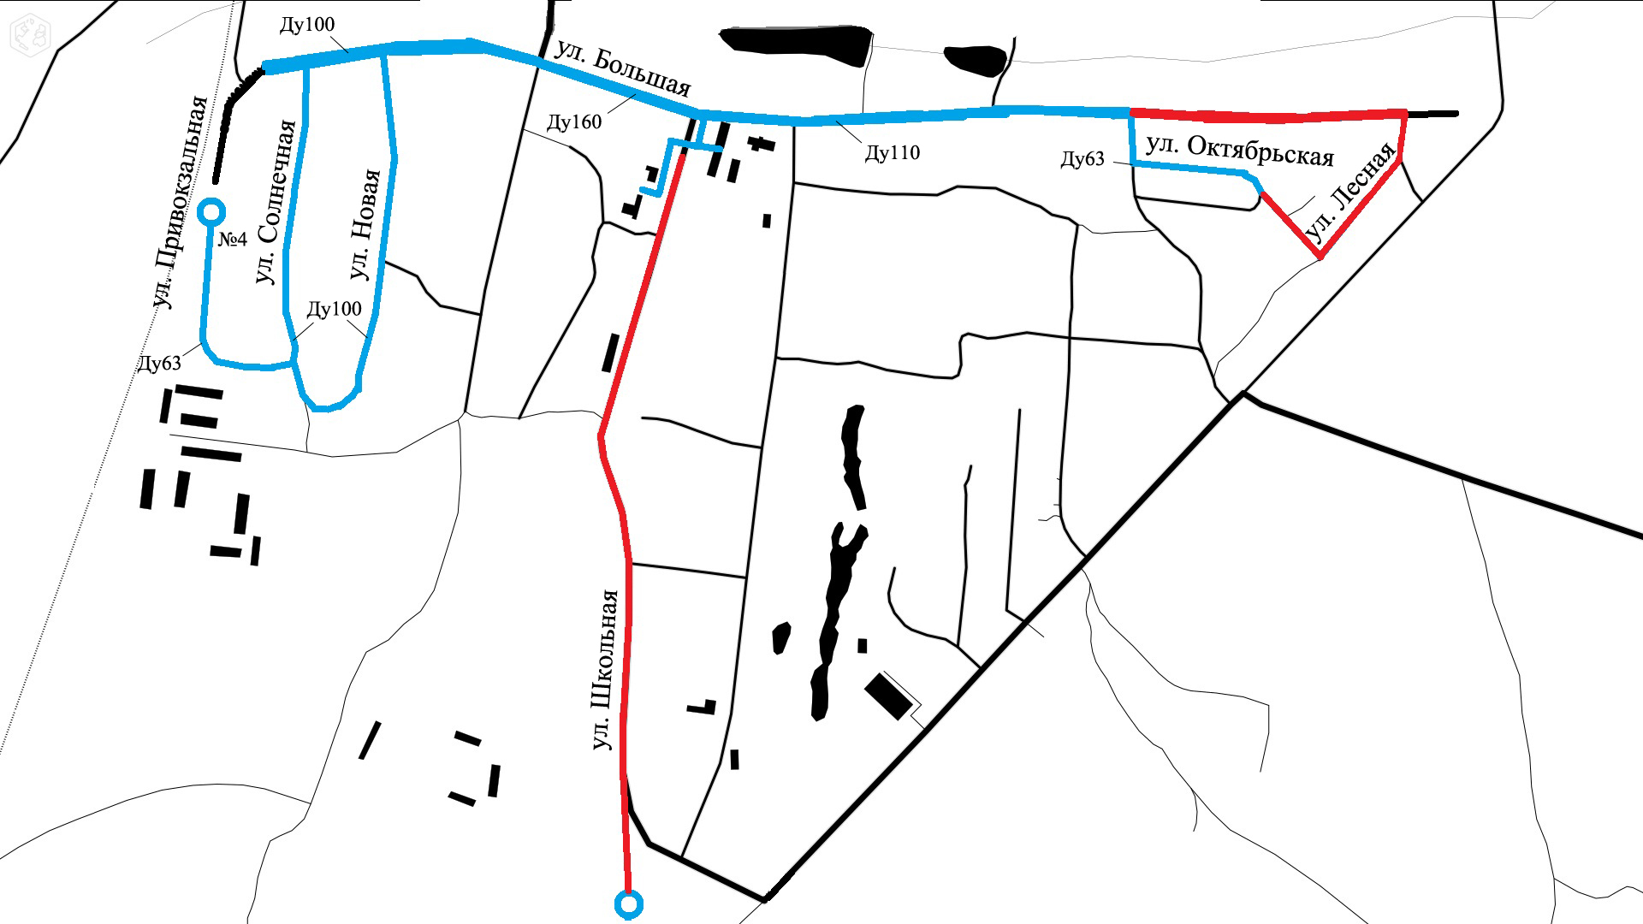
Рисунок 3.1 – Схема водопроводной сети п. Вознесенка
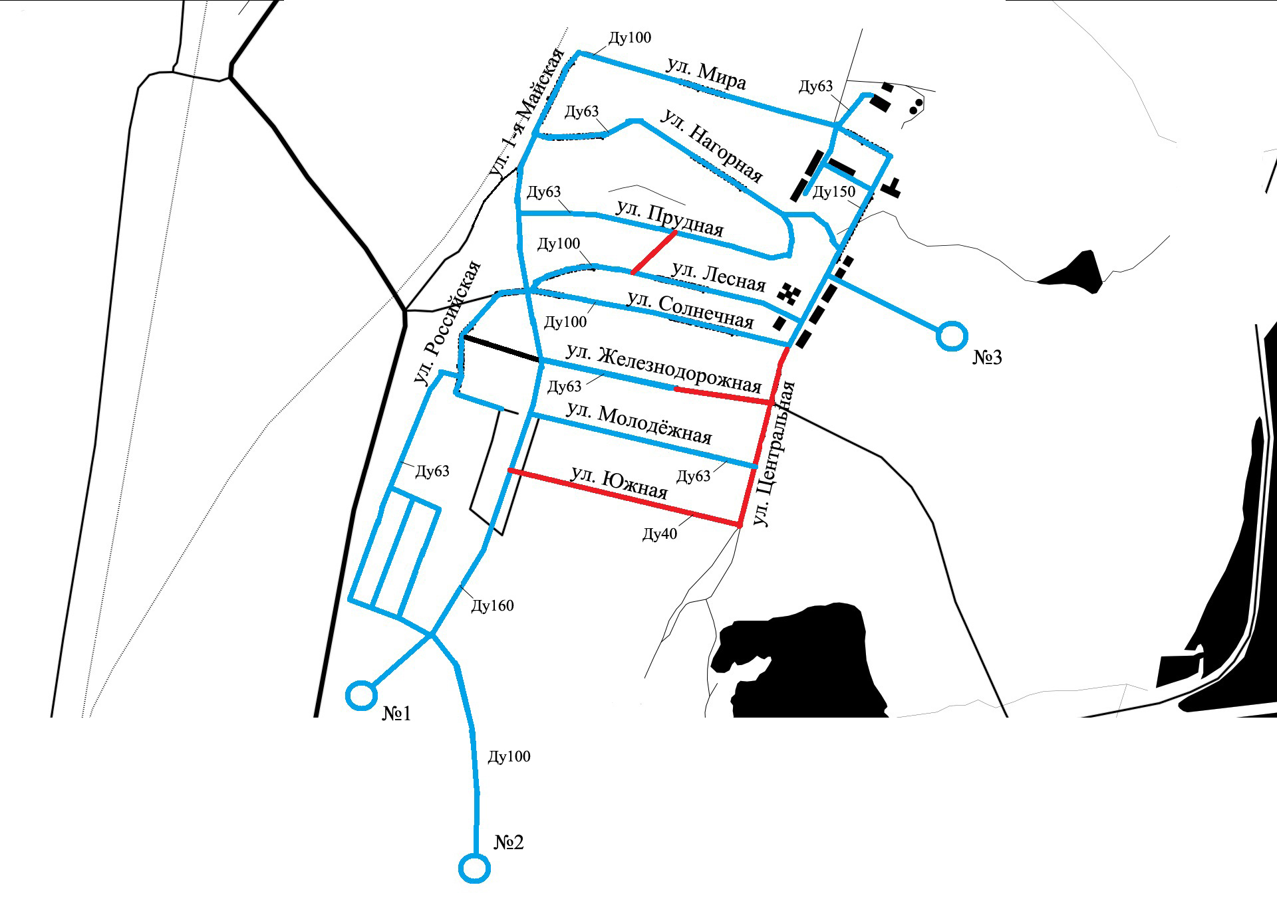
Рисунок 3.2 – Схема водопроводной сети п. Полевой

3.2. Направления развития централизованных систем водоснабжения
Исследование системы водоснабжения выявило следующие проблемы:
- Длительная эксплуатация водозаборных скважин, коррозия обсадных труб и фильтрующих элементов ухудшают показатели качества питьевой воды.
- Централизованным водоснабжением охвачена большая часть территории только в п. Полевой.
- Водозаборные узлы требуют реконструкции, капитального ремонта, установки водосчётчиков и систем очистки воды.
- Автоматическое управление насосной установкой организовано лишь на одной из скважин.
- Необходима замена водопроводной сети на участках с большим износом.
В последние несколько лет и по настоящий момент проводятся значительные работы по решению существующих проблем в сфере водоснабжения.
Были проведены следующие мероприятия:
- Замена 17 км водопроводной сети в п. Полевой, 2008-2013 гг.;
- Замена 4,5 км водопроводной сети в п. Вознесенка, 2009-2010 гг.;
- Замена насосов на 4 скважинах, 2011-2012 гг.;
- Установка частотного преобразователя для насоса на скважине №1, п. Полевой, 2012 г.
В дальнейшем планируется продолжить работы по ремонту системы водоснабжения населённых пунктов, заменив оставшиеся участки трубопровода, провести новые сети и организовать систему автоматического управления насосами на остальных скважинах.
Медленные темпы развития систем водоснабжения Вознесенского сельского поселения связаны с финансовыми ограничениями.
Предписания надзорных органов об устранении нарушений, влияющих на безопасность и надёжность системы водоснабжения, отсутствуют.

3.3. Существующие балансы водоснабжения и потребления
Основными потребителями хозяйственно-питьевой воды централизованных систем Вознесенского сельского поселения являются:
- жилые дома (многоквартирные и частный сектор);
- административные и общеобразовательные учреждения;
- частные усадебные участки.
Также в системе водоснабжения присутствуют неучтённые расходы, величину которых невозможно определить ввиду отсутствия необходимых данных. К таковым относятся:
- расходы на технологические нужды водопроводных сетей;
- расходы обусловленные потерями из водопроводных сетей;
- расходы, не зарегистрированные средствами измерений.
Величина неучтённых расходов берётся в размере 10% от расчётного объёма водопотребления потребителями Вознесенского сельского поселения.
Общие приборы учёта, фиксирующие расход воды от источника к потребителям, не установлены, поэтому данные по фактическим объёмам водопотребления отсутствуют. Для оценки объёмов водопотребления в Вознесенском сельском поселении проведём расчёт на основе установленных нормативов потребления воды.
В соответствии с СП 30.13330.2010 «Внутренний водопровод и канализация зданий» приняты следующие нормы:
160 л/сут. – среднесуточная норма водопотребления на человека принята по СП 31.13330.2012 «Водоснабжение. Наружные сети и сооружения» и признана международным сообществом достаточной для удовлетворения физиологических потребностей человека;
Для районов застройки зданиями с водопользованием из водоразборных колонок удельное среднесуточное (за год) водопотребление на одного жителя принимаем равным 50 л/сут в соответствии со СНиП 4.04.02-84.
50 л/сут. – норма водопотребления на полив принята по СП 31.13330.2012 «Водоснабжение. Наружные сети и сооружения».
Суточный коэффициент неравномерности принят в соответствии с СП 31.13330.2012 «Водоснабжение. Наружные сети и сооружения» и составляет:
- 1,4 для п. Вознесенка;
- 1,3 для п. Полевой;
- 1,5 для п. Глинка.
Количество расчётных дней в году: 365 – для населения; 120 – для полива (частота полива 1 раз в 2дня).
Результаты расчёта нормативных объёмов водопотребления представлены в таблице 3.2.
Распределение водопотребления по населённым пунктам Вознесенского сельского поселения представлено на рисунке 3.3.

Таблица 3.2 – Объёмы потребления воды в Вознесенском сельском поселении
Наименование расхода | Ед. изм. | Кол-во | Среднесут. норма за ед. изм., л/с | Водопотребление
 |  |  |  | Среднесуточное, м³/сут | Годовое, тыс. м³/год
п. Вознесенка
Хозяйственно-питьевые нужды | чел | 1200 | 160 | 192 | 70,08
Неучтённые расходы | % | 10 | - | 19,2 | 7,01
Полив | чел | 800 | 50 | 40 | 4,8
Итого |  |  |  | 251,2 | 81,89
п. Полевой
Хозяйственно-питьевые нужды | чел | 1800 | 160 | 288 | 105,12
Неучтённые расходы | % | 10 | - | 28,8 | 10,51
Полив | чел | 1200 | 50 | 60 | 7,2
Итого |  |  |  | 376,8 | 122,83
п. Глинка
Хозяйственно-питьевые нужды | чел | 50 | 50 | 2,5 | 0,91
Неучтённые расходы | % | 10 | - | 0,25 | 0,09
Полив | чел | 50 | 50 | 2,5 | 0,91
Итого |  |  |  | 5,25 | 1,91

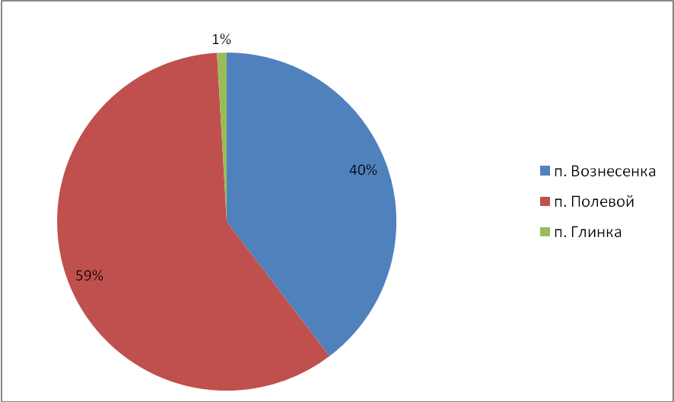
Рисунок 3.3 – Распределение водопотребления по населённым пунктам
Оплата водопотребления абонентами производится на основе площади проживания. В некоторых частных домах установлены водосчётчики, позволяющие выполнять оплату за ресурсы на основании данных с прибора.
Количество абонентов, использующих счётчики воды, представлено в таблице 3.3.
Таблица 3.3 – Количество приборов учёта воды
 | 2011 г. | 2012 г. | 2013 г.
Количество установленных приборов учёта воды в частных домах | 20 | 50 | 120
На основании данных, представленных в таблице 3.3, можно отметить, что число приборов учёта воды увеличивается и в дальнейшем возможен переход к полноценному учёту воды на территории поселения.

3.4. Перспективное потребление коммунальных ресурсов в схеме водоснабжения
В настоящее время отмечается большой интерес со стороны различных инвесторов к территориям Сосновского района и спрос на земельные участки, как для жилищного строительства, так и для создания и развития сферы услуг. При этом необходимо учитывать возможность размещения новых объектов малого и среднего бизнеса на инвестиционных площадках внутри населённых пунктов.
За последние несколько лет, при уменьшающейся численности населения в целом по области, Вознесенское сельское поселение имеет стабильную численность населения. Его близость к г. Челябинску способствует увеличению миграционного прироста. Ожидаемый приток жителей из г. Челябинска обусловлен сформировавшимся за последние годы устойчивым спросом на усадебные индивидуальные жилые дома, вызванным желанием жить в пригородной зоне, а работать в крупном городе. Дополнительными факторами, вызывающими повышенный спрос, являются экологический комфорт территории и транспортная доступность в отношении г. Челябинска.
Прогнозируемые годовые приросты населения Вознесенского сельского поселения на период с 2013 до 2024 года представлен в таблице 3.4.
Из таблицы 3.4 видно, что планируемое ежегодное увеличение численности населения составляет около 1% от общей численности предыдущего года.
Исходя из прогноза увеличения численности населения в поселении, для оценки увеличения объёмов водопотребления в Вознесенском сельском поселении проведём расчёт на основе описанных выше нормативов потребления воды.
Прогнозируемый расход воды с 2013 по 2024 гг. представлен в таблице 3.5.

Таблица 3.4 – Прогнозируемый годовой прирост населения Вознесенского сельского поселения
Населённый пункт | Численность населения
 | 2013 г. | 2014 г. | 2015 г. | 2016 г. | 2017 г. | 2018 г. | 2019 г. | 2020 г. | 2021 г. | 2022 г. | 2023 г. | 2024 г.
п. Вознесенка | 1200 | 1212 | 1224 | 1236 | 1249 | 1261 | 1274 | 1287 | 1299 | 1312 | 1326 | 1339
п. Полевой | 1800 | 1818 | 1836 | 1855 | 1873 | 1892 | 1911 | 1930 | 1949 | 1969 | 1988 | 2008
п. Глинка | 50 | 51 | 51 | 52 | 52 | 53 | 53 | 54 | 54 | 55 | 55 | 56
Итого | 3050 | 3081 | 3111 | 3142 | 3174 | 3206 | 3238 | 3270 | 3303 | 3336 | 3369 | 3403

Таблица 3.5 – Прогнозируемый годовой расход воды в Вознесенском сельском поселении
Населённый пункт | Годовое водопотребление, тыс. м³/год
 | 2013 г. | 2014 г. | 2015 г. | 2016 г. | 2017 г. | 2018 г. | 2019 г. | 2020 г. | 2021 г. | 2022 г. | 2023 г. | 2024 г.
п. Вознесенка | 81,89 | 82,71 | 83,53 | 84,34 | 85,23 | 86,05 | 86,93 | 87,81 | 88,63 | 89,51 | 90,46 | 91,35
п. Полевой | 122,83 | 124,06 | 125,29 | 126,58 | 127,81 | 129,10 | 130,39 | 131,69 | 132,98 | 134,34 | 135,63 | 136,99
п. Глинка | 1,91 | 1,94 | 1,95 | 1,98 | 1,99 | 2,02 | 2,03 | 2,06 | 2,07 | 2,10 | 2,11 | 2,13
Итого | 206,63 | 208,71 | 210,77 | 212,91 | 215,03 | 217,17 | 219,35 | 221,56 | 223,68 | 225,95 | 228,20 | 230,47

Таким образом, прогнозируемый прирост к 2024 г. по сравнению с 2013 г. составит около 23,83 м³/год, что составляет 11,5% от потребления в 2013 г. Объёмы потребления воды на каждый год представлены на рисунке 3.4.

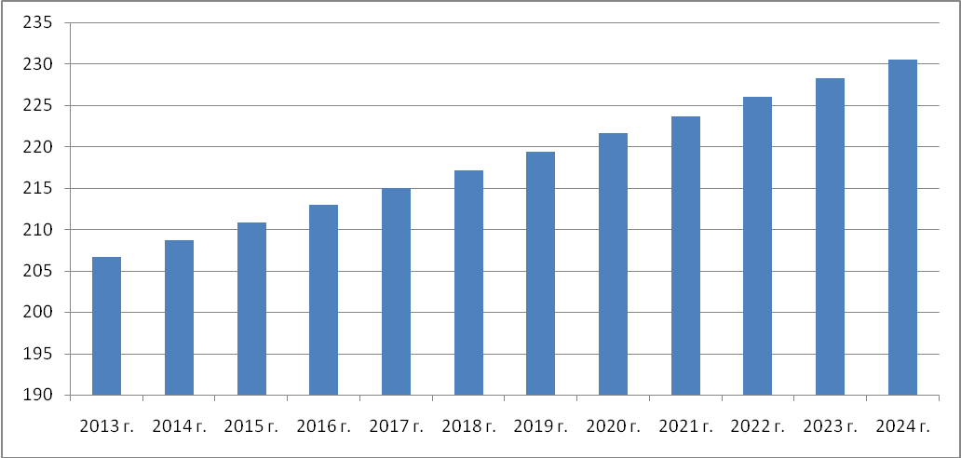
Рисунок 3.4 – Прогнозируемые объёмы потребления воды в 2014-2024 гг.
Дефицита производственных мощностей насосных станций на протяжении рассматриваемого периода не наблюдается. Однако, как правило, водопотребление выходит за рамки нормативов, поскольку большинством абонентов системы водоснабжения не используются средства учёта воды, и оплата за водные ресурсы осуществляется по установленным в поселении нормативам и зависит от жилой площади.
В связи со сложившейся ситуацией, введение в эксплуатацию новой скважины, расположенной в п. Вознесенка, является необходимым мероприятием, поскольку в летний период система водоснабжения не способна обеспечить абонентов достаточным количеством воды.

3.5. Предложения по строительству, реконструкции и модернизации объектов централизованных систем водоснабжения
Основными задачами перспективного развития систем водоснабжения являются:
- обеспечение надёжного и бесперебойного водоснабжения;
- повышение качества питьевой воды, подаваемой потребителям;
- 100% обеспечение жителей Вознесенского сельского поселения водой питьевого качества;
- обеспечение стабильной и безаварийной работы систем водоснабжения с созданием оптимального резерва пропускной способности коммуникаций и мощностей сооружений.
В перспективе развития Вознесенского сельского поселения предусматривается 100% обеспечение централизованным водоснабжением существующих и планируемых объектов капитального строительства.
Прокладку новых сетей рекомендуется осуществлять с одновременной заменой старых сетей.
Для подключения вновь вводимых зданий и сооружений п. Вознесенка и п. Полевой к существующей системе водоснабжения необходимо проложить водопровод от потребителя до существующих водопроводных сетей.
На основании выявленных технологических проблем в системе водоснабжения предлагаются проведение следующих мероприятий, ориентированных на повышение качества работы системы и её надёжность.
Замена водопроводных сетей
- В п. Полевой провести замену участка водопроводной сети протяжённостью 400 м между ул. Прудной и ул. Лесной. Износ сети составляет около 98%.
- В п. Вознесенка провести замену участка водопроводной сети протяжённостью 800 м по ул. Лесной, ул. Большой. Износ сети составляет около 98%.
Прокладка новых водопроводных сетей
- В п. Полевой необходимо провести водопроводные сети протяжённостью 2 км по ул. Железнодорожной, ул. Центральной, ул. Южной. Данное мероприятие позволит обеспечить водоснабжением население юго-восточной части посёлка.
- В п. Вознесенка требуется провести водопроводную сеть по ул. Школьной от новой скважины, располагающейся южнее посёлка. Данное мероприятие обеспечит водоснабжением жителей ул. Школьной, а также детский сад и школу, расположенные на этой улице. Также ввод в эксплуатацию новой скважины позволит снять нагрузку со скважины № 1, расположенной на ул. Привокзальной.
Мероприятия на скважинах
- Установка преобразователей частоты на скважинах в п. Вознесенка и п. Полевой. Установка системы автоматического управления работой насосов позволит повысить надёжность работы системы водоснабжения, сэкономить электрическую энергию, потребляемую насосной станцией.
- На скважинах необходимо провести установки приборов учёта отпускаемой воды. Мероприятие позволит снизить расходы водных ресурсов и оптимизировать объёмы потребления.
- Оборудование скважин сооружениями очистки воды.
Для обеспечения потребителей водой питьевого качества необходимо выполнить следующие мероприятия:
- Организовать контроль качества питьевой воды в артезианских скважинах согласно требованиям СанПиН 2.1.4.1074-01 «Питьевая вода. Гигиенические требования к качеству воды централизованных систем питьевого водоснабжения. Контроль качества». Утвердить рабочую программу и график обследований качества воды в контрольных точках распределительной сети.
- Предусмотреть строительство станций хим-водоподготовки в составе установок обезжелезивания и обеззараживания воды в целях повышения качества питьевой воды из артскважин, не удовлетворяющих по величине микробиологических показателей требованиям СанПиН 2.1.4.1074-01.
- Организовать ежегодную чистку, дезинфекцию и промывку, водозаборных сооружений за счёт средств местного бюджета или средств коллективных и частных владельцев в соответствии с их принадлежностью.
- Разработка проекта и организация зон санитарной охраны источников питьевого водоснабжения и водопроводных сооружений Вознесенского сельского поселения.
В п. Глинка водоснабжение населения осуществляется из шахтных колодцев, организация централизованного водоснабжения в данном населённом пункте не планируется.

3.6. Экологические аспекты мероприятий по строительству и реконструкции объектов централизованной системы водоснабжения
Технологический процесс забора воды из скважин и транспортирования её в водопроводную сеть не сопровождается вредными выбросами.
Проектируемая водопроводная сеть не окажет вредного воздействия на окружающую среду, объект является экологически чистым сооружением.
Эксплуатация водопроводной сети, а также её строительство, не предусматривают каких-либо сбросов вредных веществ в водоёмы и на рельеф.
Пересекаемые реки и иные водные объекты в зоне строительства отсутствуют.
При испытании водопроводной сети на герметичность используется сетевая вода.
При производстве строительных работ вода для целей производства не требуется. Для хозяйственно-бытовых нужд используется вода питьевого качества. При соблюдении требований, изложенных в рабочей документации, негативное воздействие на состояние поверхностных и подземных вод будет наблюдаться только в период строительства, носить временный характер и не окажет существенного влияния на состояние окружающей среды.

3.7. Оценка объёмов капитальных вложений в строительство, реконструкцию и модернизацию объектов централизованных систем водоснабжения
Определение стоимости на разных этапах проектирования может осуществляться различными методиками. На предпроектной стадии при обосновании инвестиций определяется предварительная (расчётная) стоимость строительства, составляемая по предельно укрупнённым показателям. При отсутствии таких показателей могут использоваться данные о стоимости объектов-аналогов. При разработке рабочей документации на объекты капитального строительства необходимо уточнение стоимости путём составления проектно-сметной документации. Стоимость устанавливается на каждой стадии проектирования, в связи, с чем обеспечивается поэтапная её детализация и уточнение. Таким образом, базовые цены устанавливаются с целью последующего формирования договорных цен на разработку проектной документации и строительства.
В рамках разработки схемы водоснабжения проводится предварительный расчёт стоимости выполнения предложенных работ по совершенствованию централизованных систем водоснабжения.
В расчётах не учитывались:
- стоимость резервирования и выкупа земельных участков и недвижимости для государственных и муниципальных нужд;
- стоимость проведения топографо-геодезических и геологических изысканий на территориях строительства;
- стоимость мероприятий по сносу и демонтажу зданий и сооружений на территориях строительства;
- стоимость мероприятий по реконструкции существующих объектов;
- оснащение необходимым оборудованием и благоустройство прилегающей территории;
- особенности территории строительства.
Результаты расчётов (сводная ведомость стоимости работ) приведены в таблице 3.6.
Для проведения расчётов были приняты следующие положения:
- стоимость прокладки 1 п.м. водопровода равна 2 100 руб.;
- стоимость 1 преобразователя частоты, включая установку, равна 100 тыс. руб.;
- стоимость установки счётчика воды на скважине – 10 тыс. руб.;
- стоимость установки очистных сооружений на скважине – 10 млн руб.

Таблица 3.6 – Ведомость стоимости работ
Наименование работ и затрат | Ед. изм. | Объём работ | Стоимость, тыс. руб.
п. Вознесенка
Замена водопроводана ул. Лесной, ул. Большой, трубаполиэтиленовая | км | 0,8 | 1 680
Прокладка сетей по ул. Школьной от новой скважины | км | 1,5 | 3 150
Установка преобразователей частоты | шт. | 2 | 200
Установка водосчётчиков | шт. | 2 | 20
Установка очистных сооружений | шт. | 2 | 20 000
п. Полевой
Замена водопровода между ул. Прудной и ул. Лесной, труба полиэтиленовая | км | 0,4 | 840
Прокладка сетей по ул. Железнодорожной, ул. Центральной, ул. Южной | км | 2 | 4 200
Установка преобразователей частоты | шт. | 2 | 200
Установка водосчётчиков | шт. | 3 | 30
Установка очистных сооружений | шт. | 3 | 30 000
ИТОГО |  |  | 60 320

4. СХЕМА ВОДОТВЕДЕНИЯ

4.1. Существующее положение в сфере водоотведения
В настоящее время из населённых пунктов Вознесенского сельского поселения сети канализации имеются только в п. Полевой и охватывают большую часть посёлка.
В других населённых пунктах жилая застройка, общественные здания и здания коммунального назначения оборудованы уборными с накопительными ёмкостями, приспособленными для вывоза сточных вод в места, указанные органами санитарно-эпидемиологического надзора.
Все объекты централизованных систем водоотведения являются муниципальной собственностью поселения.
Бесхозяйных канализационных сетей на территории Вознесенского сельского поселения не выявлено.
Сточные воды от существующей жилой застройки самотёком поступают в 2 фильтрующих приёмных резервуара действующей канализационной насосной станции. Сети водоотведения п. Полевой выполнены из чугунных труб. Общая протяжённость сетей составляет 5,5 км. Выпуск сточных вод осуществляется в искусственные отстойники.
Система коммерческого учёта сточных вод отсутствует.
Длительная эксплуатация, агрессивная среда, а так же увеличение объёмов сточных вод привели к физическому износу сетей, оборудования и сооружений систем водоотведения. Канализационные сети находятся в крайне неудовлетворительном состоянии. Сети полностью изношены и выработали срок эксплуатации.
Оборудование очистных сооружений в посёлке находится в аварийном состоянии и не пригодно к эксплуатации. Канализационные очистные сооружения имеют большой процент износа, устаревшее неэффективное оборудование и нуждаются в модернизации. Нормативы, по которым они проектировались, не соответствуют современным требованиям, предъявляемым к очистке стоков.
Результаты лабораторных исследований качества сточных вод предоставлены не были.
В связи с увеличением расхода сточных вод от существующих и планируемых объектов капитального строительства требуется реконструкция существующих очистных сооружений в п. Полевой.

4.2. Балансы сточных вод в системе водоотведения
Нормы водоотведения от населения согласно СП 32.13330.2012 «СНиП 2.04.03-85 Канализация. Наружные сети и сооружения» принимаются равными нормам водопотребления, без учёта расходов воды на полив территории, с учётом коэффициента суточной неравномерности.
Баланс производительности сооружений системы водоотведения рассчитан на основании информации о потребителях водопроводной воды и их режимов работы.
Результаты расчёта объёмов водоотведения для каждого населённого пункта представлены в таблице 4.1.
Таблица 4.1 – Объёмы водоотведения в Вознесенском сельском поселении
Наименование расхода | Ед. изм. | Кол-во | Среднесуточ. норма за ед. изм., л/с | Водопотребление
 |  |  |  | Среднесуточное, м³/сут | Годовое, тыс. м³/год
п. Вознесенка
Хозяйственно-питьевые нужды | чел | 1200 | 160 | 269 | 98,11
Неучтённые расходы | % | 30 | - | 80,64 | 29,43
Итого |  |  |  | 349,44 | 127,55
п. Полевой
Хозяйственно-питьевые нужды | чел | 1800 | 160 | 374,4 | 136,66
Неучтённые расходы | % | 30 | - | 112,32 | 41,00
Итого |  |  |  | 486,72 | 177,65
Распределение объёмов водоотведения по населённым пунктам представлено на рисунке 4.1.

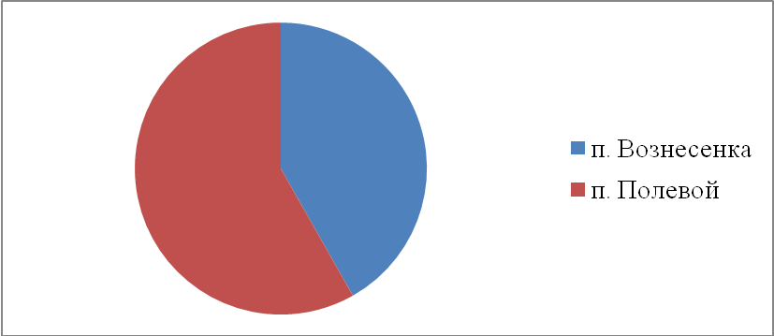
Рисунок 4.1 – Распределение объёмов водоотведения по населённым пунктам

4.3. Прогноз объёма сточных вод
Расчёт перспективного водоотведения равен расчётному прогнозу объёмов водопотребления, за исключением расходов воды на полив территории.
Прогноз изменения водоотведения от потребителей на период с 2013 до 2024гг. с учётом прироста населения представлен в таблице 4.2.
Динамика изменения объёмов водоотведения на период с 2013 до 2024гг. для Вознесенского сельского поселения представлена на рисунке 4.2.
Исходя из графика, представленного на рисунке 4.2, можно оценить, что изменение в объёмах водоотведения к 2024 г. составит около 35 м³ по сравнению с объёмом в 2013 г., что равно 12% от значения в 2013 г.

Таблица 4.2 – Прогноз изменения объёмов водоотведения в 2013-2024 гг.
Населённый пункт | Годовое водоотведение, тыс. м³/год
 | 2013 г. | 2014 г. | 2015 г. | 2016 г. | 2017 г. | 2018 г. | 2019 г. | 2020 г. | 2021 г. | 2022 г. | 2023 г. | 2024 г.
п. Вознесенка | 127,55 | 128,82 | 130,11 | 131,41 | 132,72 | 134,05 | 135,39 | 136,75 | 138,11 | 139,49 | 140,89 | 142,30
п. Полевой | 177,65 | 179,43 | 181,22 | 183,04 | 184,87 | 186,71 | 188,58 | 190,47 | 192,37 | 194,30 | 196,24 | 198,20
Итого | 305,20 | 308,25 | 311,33 | 314,45 | 317,59 | 320,77 | 323,97 | 327,21 | 330,49 | 333,79 | 337,13 | 340,50

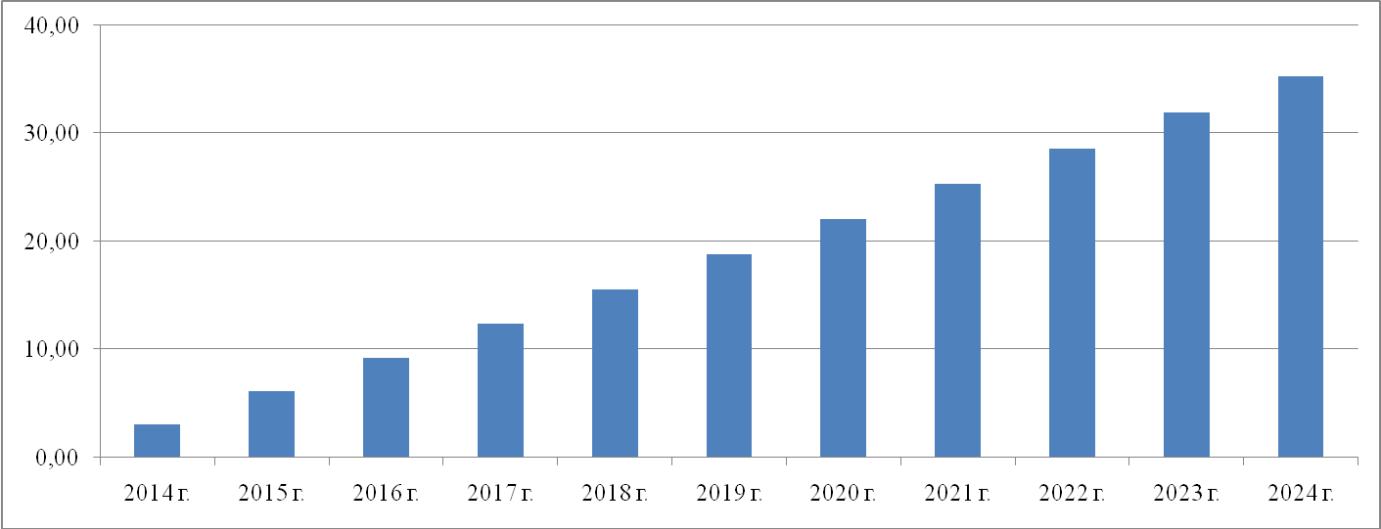
Рисунок 4.2 – Прогноз изменения объёмов водоотведения в 2014-2024 гг.

4.4. Предложения по строительству, реконструкции и модернизации объектов централизованной системы водоотведения
Перспективная схема водоотведения учитывает развитие сельского поселения, его застройку, исходя из увеличения степени благоустройства жилых и общественных зданий.
Предусматривается реконструкция сетей единой централизованной системы, в которую будут поступать хозяйственно-бытовые стоки, прошедшие предварительную очистку на локальных очистных сооружениях до концентраций вредных веществ, допустимых к сбросу в оз. Синеглазово.
В настоящий момент при эксплуатации системы водоотведения постоянно происходят аварийные ситуации, связанные с забивкой труб, утечками. Канализационные сети не менялись с момента ввода в эксплуатацию, износ составляет 100%.
Канализационные очистные сооружения имеют устаревшее оборудование. Необходимо провести реконструкцию очистных сооружений, которая позволит повысить качество очистки сточных вод и избежать пагубного влияния на экологию.
Активное расширение сетей водоснабжения в п. Вознесенка также требует постройки централизованной системы водоотведения в посёлке.
На территории сельского поселения предлагается реконструкция и модернизация существующих очистных сооружений, строительство канализационных очистных сооружений полной биологической очистки с доочисткой сточных вод, развитие и замена изношенных канализационных сетей, а также строительство компактных очистных сооружений биологической очистки малой производительности на площадках планируемой индивидуальной жилой застройки.
Состав и характеристика, а также местоположение производственных объектов системы водоотведения определяются на последующих стадиях проектирования. Площадки планируемых объектов канализирования, располагаемые рядом, следует объединять в единые системы хозяйственно-бытовой канализации.

4.5. Экологические аспекты мероприятий по строительству и реконструкции объектов централизованной системы водоотведения
Наружные сети канализации в процессе строительства и эксплуатации не создают вредных электромагнитных полей и иных излучений. Они не являются источниками каких-либо частотных колебаний, а материалы защитных покровов и оболочки не выделяют вредных химических веществ и биологических отходов и являются экологически безопасными. Сеть канализации является экологически чистым сооружением, ввод её в действие не окажет существенного влияния на окружающую среду.
Контроль за качеством сточных вод будет осуществляться предприятием согласно графика, где будет определено место, периодичность отбора проб, определяемые ингредиенты.

4.6. Оценка потребности в капитальных вложениях в строительство, реконструкцию и модернизацию объектов централизованной системы водоотведения
Для реконструкции канализационной системы в п. Полевой потребуется произвести замену 5,5 км трубопровода. Стоимость работ в ценах 2013 г. составит 5 млн. руб.
Стоимость ввода в эксплуатацию новых очистных сооружений составляет 50млн. руб.
Указанные оценки предварительной стоимости работ были предоставлены специализированными организациями по запросу администрации Вознесенского сельского поселения.

5. ОЖИДАЕМЫЕ РЕЗУЛЬТАТЫ ПРИ РЕАЛИЗАЦИИ МЕРОПРИЯТИЙ ПРОГРАММЫ
В результате реализации настоящей программы:
- потребители будут обеспечены коммунальными услугами централизованного водоснабжения и водоотведения;
- будет достигнуто повышение надёжности и качества предоставления коммунальных услуг;
- будет улучшена экологическая ситуация на территории поселения.
Мероприятия, описанные в данной схеме, позволят создать коммунальную инфраструктуру для комфортного проживания населения, а также для дальнейшего развития сельского поселения.

